Sobota, 6 Czerwca 2020
Hej ho moi kochani uczniowie! Na początek składam Wam serdeczne życzenia z okazji Dnia Dziecka, który obchodzilśmy 1 czerwca!
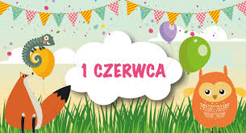
Z okazji Dnia Dziecka życzę Wam,
aby wszystkie fajne dni
w żółwim tempie upływały
i w przygody opiewały.
By nie było porannej pobudki,
a wiatr rozwiewał wszystkie smutki.
Z tej okazji przygotowałam dziś dla was same zabawy językowe, które mam nadzieję, będziecie wykonywć z uśmiechem i przyjemnością.
Odpowiedzi do tych zadań możecie zapisać w waszych zeszytach, ale nie musicie wysyłać ich na mój email.

Zadanie 1. Odczytywanie szyfrów. Poniżej znajduje się kod, który pomoże wam w odczytaniu zaszyfrowanej informacji.

Odszyfruj tę informację:

Zadanie 2. Przeczytaj na głos te łamańce językowe.
- Czarna krowa w kropki bordo żuła trawę kręcąc mordą.
- Nie pieprz wieprza pieprzem Pietrze, bo bez pieprzu wieprz jest lepszy.
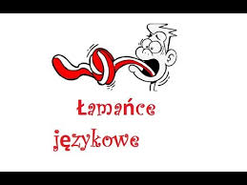
- W Szczebrzeszynie chrząszcz brzmi w trzcinie.
- Król Karol kupił królowej Karolinie korale koloru koralowego.
- Konstantynopolitanczykowianeczka
- Stół z powyłamywanymi nogami.
- W czasie suszy szosa sucha.
- Czy Tata czyta cytaty z Tacyta.
- To cóż, że ze Szwecji, to nic, że ze Szwecji.
- Na wyścigach wyścigowych wyścigówek wyścigowych wyścigówka wyścigowa wyścignęła wyścigówkę wyścigową numer sześć.

Zadanie 3. Zagadki – przedmioty codziennego użytku.
- Długa i wąska
z krótkimi włoskami,
wesoło pląsa
pomiędzy zębami.
- Kiedy przez nią patrzysz, wszystko widzisz powiększone.
Twoje oko jest radosne, wcale nie zmęczone.
To nie są okulary, bo jest tylko jedno szkło.
Babci czytanie bajki dobrze by z nią szło.
- Mała do herbaty,
duża do rosołu.
Spotykasz się z nią,
gdy siadasz do stołu.
- Ma dwa koła i kierownicę.
Gdy jesteś dzieckiem, nie wyjeżdżaj nim na ulicę.
Po ścieżkach specjalnych mknij i szybko pedałuj.
Tu zwolnij, tam przyśpiesz, wysiłku nie żałuj.

Zadanie 4. Rozwiąż rebusy.

Zadanie 5. Rozwiąż krzyżówkę.

